Лабораторная работа № 8:

***«Моделирование счетчиков импульсов»***

***Цель работы*** – изучение структуры и исследование работы суммирующих и вычитающих двоичных счетчиков, а также счетчиков с коэффициентом пересчета, отличным от 2n .

# Общие сведения из теории

На базе счетных триггеров можно построить цифровое устройство, получившее название *электронного счетчика*, которые позволяют вести подсчет электрических импульсов, поступивших на их вход. Счетчики могут отличаться модулем счета и типом счетной последовательности, которая, в частности, может быть двоичной, двоично-десятичной, в коде Грея и т.п. Цифровые последовательные устройства, выполненные по схеме счетчика, но имеющие один счетный вход и один выход называются делителями частоты. Таким образом, любой счетчик может служить в качестве делителя частоты, если используется информация только одного из его выходов.

В качестве разрядных триггеров счетчиков и делителей могут быть использованы двухступенчатые D-триггеры, Т- и JK-триггеры.

Счетчики и делители подразделяются на *асинхронные* и *синхронные*. У синхронных счетчиков все разрядные триггеры синхронизируются параллельно одними и теми же синхроимпульсами, поступающими от источника этих импульсов. Асинхронные счетчики имеют последовательную синхронизацию, т.е. каждый последующий разрядный триггер синхронизируется выходными импульсами триггера предыдущего разряда. Асинхронные счетчики иногда называют *последовательными*, а синхронные счетчики – *параллельными*. Параллельные счетчики имеют более высокую скорость счета, чем асинхронные.

Счетчики, независимо от способа синхронизации, подразделяются на счетчики прямого счета *(суммирующие)* и на счетчики обратного счета *(вычитающие)*. В интегральном исполнении выпускаются также реверсивные счетчики, в которых имеется специальный вход для переключения режима работы, т.е. направления счета. Многие типы счетчиков, выпускаемые промышленностью в интегральном исполнении, имеют дополнительные входы предустановки, позволяющие использовать эти счетчики в режиме регистра памяти.

Счетчики относятся к последовательным устройствам с циклически повторяющейся последовательностью состояний. Число, соответствующее количеству импульсов, поступивших на вход счетчика, при котором счетчик

«возвращается» в исходное состояние, называется модулем или *коэффициентом счета М*.

Например, максимальный модуль счета счетчика из двух триггеров равен М

= 22 = 4, а в общем случае для n- разрядного счетчика – М = 2n . Модуль счета счетчика численно совпадает с модулем деления делителя частоты.

Счетная последовательность в двоичном суммирующем счетчике начинается с нуля и доходит до максимального числа 2n - 1, после чего снова проходит через нуль и повторяется. В вычитающем двоичном счетчике последовательные двоичные числа перебираются в обратном порядке, и при повторении последовательности максимальное число следует за нулем.

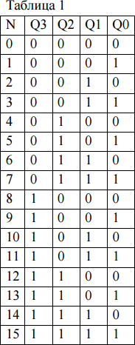На рисунке 3,а приведен асинхронный двоичный суммирующий счетчик по модулю М=16, выполненный на базе JK-триггеров. Синхронизирующие входы всех триггеров, кроме крайнего левого (Т1), соединены с прямыми выходами предыдущих триггеров. Поэтому состояние триггера меняется в ответ на изменение состояния предыдущего триггера.

Таблица истинности или таблица состояний на прямых выходах триггеров приведена в таблице 1.

Управление триггерами осуществляется задним фронтом счетных импульсов. Временные диаграммы, поясняющие работу асинхронного суммирующего счетчика приведены на рисунке 3,б.

Рассмотренный счетчик можно превратить в вычитающий, просто переключив входы «С» триггеров с

выходов Q на выходы *Q* .

Пример четырехразрядного двоичного вычитающего счетчика приведен на рисунке 4,а, а его работа поясняется временными диаграммами (рисунок 4,б). Счетчик переключается по переднему фронту счетных импульсов.

Для получения суммирующего счетчика на базе D-триггера необходимо соединять инверсные выходы предыдущих со счетными входами последующих триггеров.

Асинхронные счетчики могут надежно работать на относительно низких частотах, когда частота следования синхроимпульсов не превышает критического значения, при котором время задержки установки старших разрядов счетчика становится соизмеримым с длительностью периода входных тактовых импульсов. Поэтому, асинхронные счетчики строятся для относительно небольшого количества разрядов.

В *синхронном* последовательном счетчике синхроимпульсы поступают на все триггеры счетчика параллельно, а управляющие импульсы от предыдущего разряда к последующему – последовательно, что несколько уменьшает его быстродействие. Схема четырехразрядного двоичного синхронного последовательного счетчика, реализованного на JK-триггерах, приведена на рисунке 5.

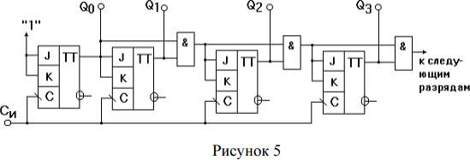

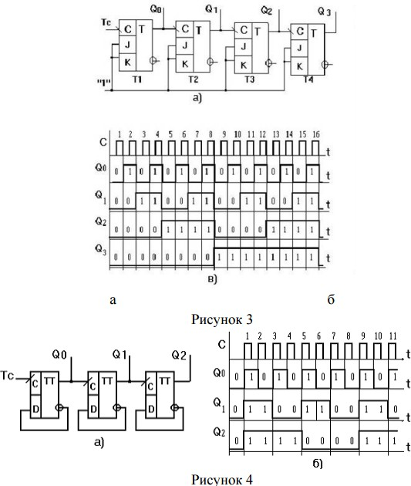

В параллельных синхронных счетчиках формирование управляющих уровней и их подача на соответствующие входы триггеров счетчика осуществляется одновременно. Пример реализации параллельного синхронного счетчика иллюстрирован на рисунке 6.

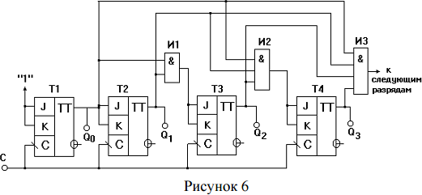

Принцип построения счетчиков с произвольным коэффициентом счета состоит в исключении нескольких избыточных состояний обычного двоичного счетчика с помощью обратных связей внутри счетчика. Существует несколько методов получения счетчиков с заданным коэффициентом пересчета Ксч. Один их этих методов заключается в немедленном сбросе в ―0― счетчика, установившегося в комбинацию, соответствующему числу Ксч. Его называют также методом автосброса.

# Расчетная часть

1. Начертить схему электрическую функциональную трехразрядного двоичного суммирующего счетчика (для четных вариантов) на базе D-триггеров или вычитающего счетчика (для нечетных вариантов) на базе JK-триггеров и начертить временные диаграммы, поясняющие его работу.
2. Разработать на базе D-триггеров схему электрическую функциональную счетчика с коэффициентом пересчета, равным девяти (для нечетных вариантов) или десяти (для четных вариантов), и начертить временные диаграммы, поясняющие его работу.
3. Разработать схему трехразрядного двоичного синхронного последовательного (для нечетных вариантов) или синхронного параллельного (для четных вариантов) счетчика.

# Экспериментальная часть

1. Смоделировать схему электрическую функциональную трехразрядного двоичного счетчика, разработанного в п.п. 1 в среде Electronics Workbench. Пример моделирования двухразрядного суммирующего счетчика на базе D- триггеров приведен на рисунке 1.

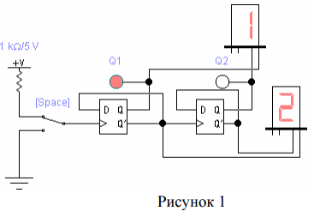

1. Включить схему и, подавая на вход схемы тактовые импульсы при помощи ключа, наблюдать за изменением показаний Decoded SevenSegment Display (семисегментных индикатора с двоично-десятичным дешифратором на входе), подключенных к прямым и инверсным выходам счетчика. Убедиться в правильности работы счетчика. По состояниям логических пробников Q1- Q2, подключенных к прямым выходам триггеров, получить временные диаграммы входных и выходных сигналов, поясняющих работу счетчика.

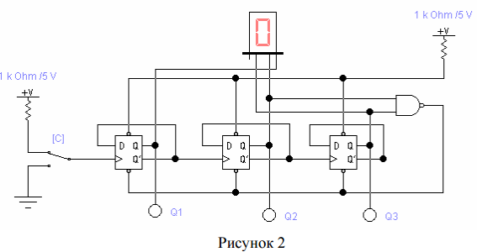

1. Смоделировать схему электрическую функциональную счетчика, разработанного в п.п. 2 расчетной части в среде Electronics Workbench. Пример моделирования трехразрядного суммирующего счетчика с коэффициентом пересчета, равным пяти на базе D-триггеров приведен на рисунке 2.
2. Включить схему и, подавая на вход схемы тактовые импульсы при помощи ключа, наблюдать за изменением показаний Decoded SevenSegment Display, подключенного к прямым выходам счетчика. Убедиться в правильности работы счетчика. По состояниям логических пробников Q1- Q3, подключенных к прямым выходам триггеров, получить временные диаграммы входных и выходных сигналов, поясняющих работу счетчика
3. Смоделировать схему электрическую функциональную счетчика, разработанного в п.п. 3 расчѐтной части в среде Electronics Workbench.
4. Включить схему и, подавая на вход схемы тактовые импульсы с выхода генератора слов Word Generation в режиме Sycle.
5. Получить временные диаграммы входных и выходных сигналов для смоделированного счетчика на экране логического анализатора Logic Analizer и по состояниям логических пробников, подключенных к его прямым выходам.
6. Составить отчет о выполнении лабораторной работы. Включить в отчет схемы, полученные при выполнении п.п.1-3 расчетной части, а также результаты их моделирования и диаграммы входных и выходных сигналов для каждой из выполненных схем.
7. Сравнить диаграммы для разработанных теоретически и смоделированных в среде Electronics Workbench схем и сделать выводы.

**Контрольные вопросы:**

1. Классификация и область применения счетчиков.
2. Чем определяется число возможных состояний счетчика?
3. По какому принципу строятся схемы счетчиков прямого и обратного счета?
4. В чем преимущества и недостатки счетчиков с последовательным и параллельным переносом?
5. Каковы принципы построения счетчиков с модулем счета, не равным целой степени числа два?